新 书 推 荐
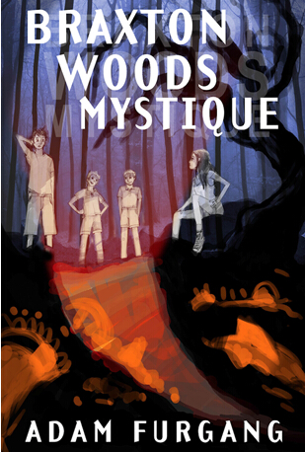
中文书名：《布拉克斯顿森林神秘事件》
英文书名：BRAXTON WOODS MYSTIQUE
作 者：Adam Furgang
出 版 社：Ravenswood
代理公司：Trident/ANA/Nicole
出版日期：2016年4月
代理地区：中国大陆、台湾
审读资料：电子稿
页 数：待定
类 型：12-14岁少年文学

内容简介：

利奥·柯克帕特里克在加利福尼亚州一场森林大火中失去了一切，随后他与母亲搬到了一个十分偏远的布拉克斯顿森林中心，一条七公里长的公路尽头。那里一共建造了五栋样板房，隶属于一片全新的高级住宅开发区——可后来开放商突然神秘地舍弃了这个项目。

夏季到来，利奥在这孤立的“尽头”安定下来，与几个新邻居交上朋友——沉迷科学十年的一对双胞胎，以及娇小可爱、让利奥不由得侧目的诺拉。一天，他们出发探索周围地区，几人迅速发现新房子后面一股凶险的力量正在深入森林——树林里到处是可怕的生物、奇怪的雷鸣声、电气干扰与突然出现的排水坑。就在利奥与他的新朋友努力想要解开在树林里与地下神秘力量的同时，他们却发现了一个地下通道，通向一场被遗忘多年的狂欢盛会。

过去，这里曾有一家采石场，而在采石场底部一角，犹大·埃克斯佐格曾在世纪初举行过神秘的博览会与狂欢盛宴。发现他的日志后，几人得知埃克斯佐格如何用一个新建的神秘电气设备担当这场盛会的超重头戏，以及他如何打开通向另一次元的大门并因此失去了妻子热纳维耶芙。原本作为盛会参加者消遣的次元大门，却带来了可怕而恐怖的生物，但埃克斯佐格仍然再用这扇门来到另一个次元寻找失踪的妻子。后来发生了一次意外，当局害怕这些出现在盛会上的未知生物，于是炸毁了采石场边缘结束了这一切，将埃克斯佐克与他的盛会永远埋葬——或者说他们以为埋葬了。

某种依然在树林里游荡的邪恶生物抓住了双胞胎，为救回朋友利奥与诺亚必须再次重返地底，直面他们心中最深的恐惧，迎战未知的一切。可他们能不受大门力量影响吗——尤其利奥的眼睛已经可以在黑暗中发光？

作者简介：


亚当·弗冈（Adam Furgang）毕业于费城艺术大学，现在与妻子一起生活，是一名全职作家。多来年，他曾做过平面设计师、网页设计师、艺术家、摄影师与自由撰稿人。亚当编撰的作品包括十一部Rosen Publishing出版社出版的非虚构类作品，主要面对中学市场。他还写过许多诸如移动摄影、环境、营养学、疾病、数字文学与元素周期表主题的作品。亚当还经营了一个创意博客, wizardsneverweararmor.com, 该网站主要致力于游戏、艺术、电影与流行文化几个主题。adamfurgang.blogspot.com

谢谢您的阅读！
请将反馈信息发至：齐梦涵（Nicole Qi）
安德鲁·纳伯格联合国际有限公司北京代表处
北京市海淀区中关村大街甲59号中国人民大学文化大厦1705室
邮编：100872
电话：15810294174
传真：010-82504200
Email：Nicole@nurnberg.com.cn
网址：http://www.nurnberg.com.cn
微博：http://weibo.com/nurnberg
豆瓣小站：http://site.douban.com/110577/
微信订阅号：ANABJ2002

